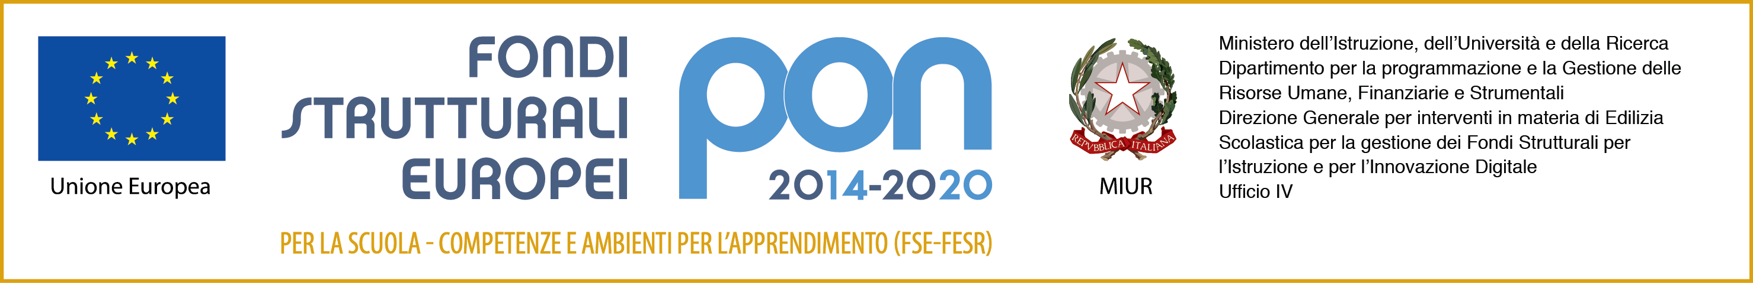

Ministero dell’Istruzione
ISTITUTO COMPRENSIVO N. 10
Scuola dell’Infanzia - Scuola Primaria - Scuola Secondaria di primo grado - Scuola in ospedale

PROGETTO FINANZIATO DAL FONDO EUROPEO DI SVILUPPO REGIONALE (FESR) - REACT EU
PROGRAMMA OPERATIVO NAZIONALE
“Per la scuola, competenze e ambienti per l’apprendimento” 2014-2020
- Asse V – Priorità di investimento: 13i - (FESR) “Promuovere il superamento degli effetti della crisi nel contesto della pandemia di COVID-19 e delle sue conseguenze sociali e preparare una ripresa verde, digitale e resiliente dell’economia”
Piano nazionale di ripresa e resilienza (PNRR)

Avviso pubblico AOODGEFID/0020480 del 20/07/2021 per la realizzazione di reti locali, cablate e wireless, nelle scuole.

Obiettivo specifico 13.1: Facilitare una ripresa verde, digitale e resiliente dell’economia -

Azione 13.1.1 “Cablaggio strutturato e sicuro all’interno degli edifici scolastici”

Sottoazione | Codice identificativo progetto | Titolo Progetto
13.1.1A | 13.1.1A - FESRPON-EM-2021-135 | Cablaggio strutturato e sicuro all’interno degli edifici scolastici
CUP
B39J21011290006

Investiamo nel Vostro Futuro

